Государственное учреждение
«Территориальный центр социального обслуживания населения Любанского района» приглашает к сотрудничеству в рамках
гуманитарного проекта «Здравый ум»

Краткое описание
В настоящее время деменция является одной из ведущих причин ухудшение познавательных функций, социального поведения у людей преклонного возраста, она стремительно «молодеет». Поэтому наш проект направлен на организацию системы ранней профилактики возникновения деменции у людей пожилого возраста. На базе государственного учреждения «Территориальный центр социального обслуживания населения Любанского района» будут проводиться занятия по обучению приемам ранней профилактики возникновения деменции у пожилых людей, желающих сохранить свое интеллектуальное здоровье. В результате обучения пожилые люди овладеют приемами профилактики деменции и, как следствие, улучшат качества своей жизни.
Занятия и диагностика будут проводиться психологом, индивидуально и в группах. В течение года проектом планируется охватить 50 пожилых людей.
Особенностью проведения занятий станет вовлечение обучаемых в геронтоволонтерство: полученную информацию и раздаточный материал пожилые люди смогут распространить адресно своим немобильным сверстникам. Таким образом, один обученный, по меньшей мере, сможет передать знания еще одному человеку.
В проекте предусмотрена организация и проведение семинаров для работников нашего учреждения, осуществляющих уход за пожилыми людьми (младшие медицинские работники, социальные работники, сиделки). Кол-во семинаров — не менее 3-х в течение проекта, не менее 150 участников.
Ожидаемые результаты – расширение круга общения людей пожилого возраста, стабилизация их психоэмоционального состояния, улучшение и сохранение их когнитивных функций.
Наименование проекта: | «Здравый ум»
Срок реализации проекта | 1 год
Организация заявитель, предлагающая проект | государственное учреждение «Территориальный центр социального обслуживания населения Любанского района»
Цель проекта | - обучение людей пожилого возраста приемам ранней профилактики возникновения деменции
Задачи, планируемые к выполнению в рамках реализации проекта | - организация и проведение занятий по профилактике деменции;  - проведение диагностики по выявлению уровня деменции;  - организация работы волонтеров по распространению информации по профилактике деменции среди немобильного населения по адресному принципу;  - организация семинаров для работников нашего учреждения по профилактике деменции
Целевая группа | людей пожилого возраста
Краткое описание мероприятий в рамках проекта | приобретение необходимого инструментария для проведения занятий;  разработка планов занятий;  повышения осведомленности о деменции населения нашего регион посредством распространения информационного материала и др.
Общий объём финансирования  (в долларах США): | $ 300
Место реализации проекта (область/район, город) | Минская область, г.Любань, пер. Полевой, д. 3 государственного учреждения «Территориальный центр социального обслуживания населения Любанского района»
Контактное лицо | Оксана Викторовна Жартун, директор государственного учреждения «Территориальный центр социального обслуживания населения Любанского района», (8-01794) 67996, tcson-lyuban@lyuban.gov.by

Приобретение необходимого инструментария
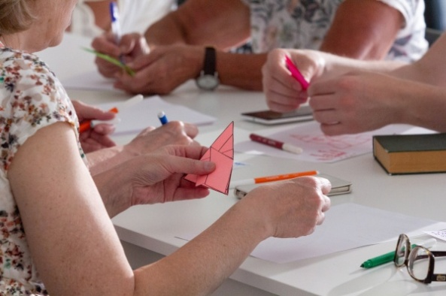

для проведения занятий по профилактике деменции

БУДЕМ РАДЫ СОТРУДНИЧЕСТВУ!

State institution «Lyuban territorial center
of social service of the population» invites to the partnership and co-financing within the framework the humanitarian project
«Right mind»

Currently, dementia is one of the leading causes of deterioration of cognitive functions, social behavior in elderly people, dementia is rapidly «getting younger».
Therefore, our project is aimed at organizing a system of early prevention of dementia in elderly people. On the basis of the state institution «Lyuban territorial center of social service of the population», classes will be held to teach methods of early prevention of dementia in elderly people who want to preserve their intellectual health. As a result of the training, elderly people will learn methods of preventing dementia and, as a result, will improve their quality of life.
Classes and diagnostics will be realized by a psychologist, individually and in groups. During the year, the project is planned to include 50 elderly people.
A special feature of the classes will be the involvement of trainees in gerontovolonterstvo: the information received and handouts will be distributed by elderly people to their non-mobile peers. Thus, at least one trained person will be able to transfer knowledge to another person.
The project provides for the organization and holding of seminars for employees of our institution caring for the elderly (junior medical workers, social workers, nurses). Number of seminars — at least 3 during the project, at least 150 participants.
The expected results are the expansion of the circle of communication of elderly people, the stabilization of their psycho-emotional state, the improvement and preservation of their cognitive functions.
Name of project | «Right mind»
Term of realization of project | 1 year
Organization a declarant  of the project | State institution «Lyuban territorial center of social service of the population»
Project aims | training of elderly people in the methods of early prevention of dementia;
Project tasks | organizing and conducting dementia prevention classes;  diagnostics for detecting the level of dementia;  organization of the work of volunteers to distribute information on the prevention of dementia among the non-mobile population according to the address principle;  organization of classes for employees of our institution for the prevention of dementia
Target group | elderly citizens
Short description of the project events | purchase of the necessary tools for conducting classes;  development of lesson plans;  raising awareness about dementia among the population of our region through the dissemination of information material, etc
Total funding (US dollars) | $ 300
Project location (region/district, town) | Minsk region, Lyuban, Polevoy lane 3, state institution «Lyuban territorial center of social service of the population».
Pin person | Zhartun Aksana, director, tel. (8-01794) 67-9-96,  tcson-lyuban@lyuban.gov.by

Purchase of the necessary toolsfor dementia prevention classes
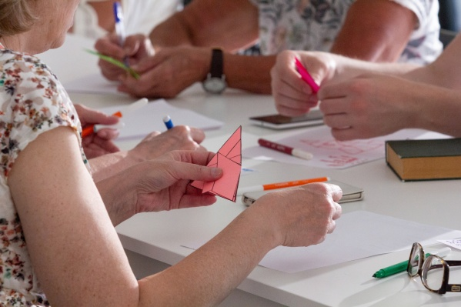

WE LOOK FORWARD TO COLLABORATING!

